МУНИЦИПАЛЬНОЕ ОБЩЕОБРАЗОВАТЕЛЬНОЕ УЧРЕЖДЕНИЕ
«ШКОЛА № 32 ГОРОДА ДОНЕЦКА»

Урок-игра

по роману

А.С. Пушкина "Дубровский"

Подготовила учитель
русского языка и литературы
Хабуда Наталья Викторовна
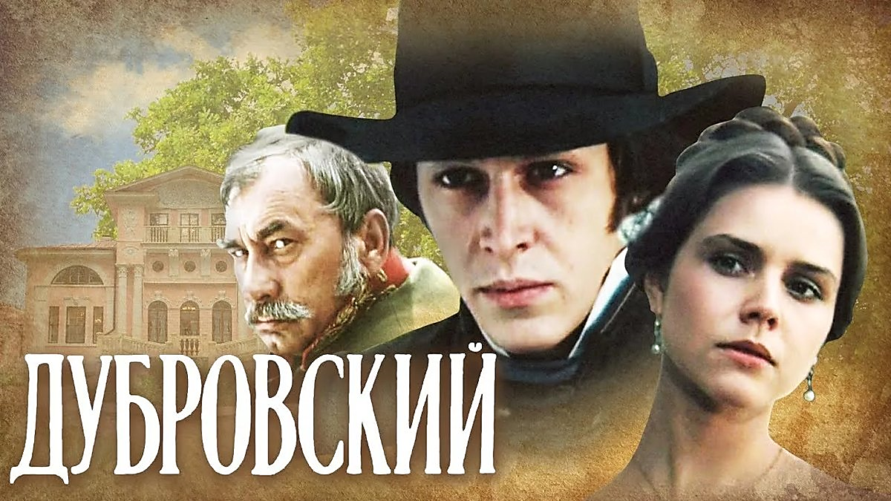

Урок-игра по роману А.С. Пушкина "Дубровский"

Цели:
- познавательный аспект: формировать у учащихся внимательное отношение к детали в художественном произведении, к её роли и идейно-образной структуре; проверить знание художественного произведения, степень овладения литературоведческим аппаратом;
- развивающий аспект: развивать мыслительно-речевую деятельность учащихся, умение обобщать, логически верно излагать свои мысли; продолжать работу по раскрытию творческих способностей; создавать условия для развития коммуникативных навыков;
- воспитательный аспект: развитие системы ценностных отношений к русской литературе; воспитание бережного отношения к слову автора, ответственного отношения к собственному слову, формирование эстетического восприятия с помощью других видов искусств: музыки, живописи; совершенствование навыков этичного межличностного общения
Правила игры:
- Все учащиеся делятся на две команды.
- Количество учащихся в команде – любое.
- Организация пространства: количество игровых столов – 2 + стол для жюри.
- Команды заранее готовят название, девиз (можно эмблемы и др.) и выбирают капитана.
- Вопросы задаются поочередно командам. Команда имеет право ответить один раз на свой вопрос. Если дан неправильный ответ, то право ответа имеет команда соперников. В случае неверного ответа второй команды вопрос разыгрывается среди эрудитов, и присуждаются персональные баллы учащемуся, давшему верный ответ.
- Каждый правильный ответ – 1 балл.
- В состав жюри могут входить как педагоги, так и учащиеся.
Оборудование: авторский цифровой ресурс в виде слайдовой презентации
Приложение 1, компьютер, медиапроектор, карточки с заданиями, ордена эрудитов
Ход урока
1. Оргмомент. Объявление темы урока. Слайд 1
2. Целеполагание. Правила игры. Слайд 2
3. Литературная игра
Задание №1. Композиция романа. Слайд 3.

Вопрос эрудитам:
1) Что такое композиция художественного произведения?
2) В чём особенности композиции романа «Дубровский»
Команды работают с карточкой №1.

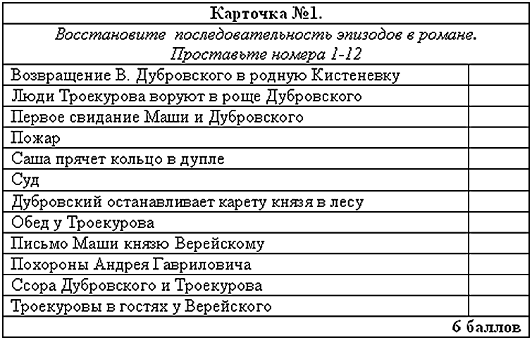

Разминка. Слайд 5.
Вопросы первой команде:
1. Каким образом Маша пыталась уговорить князя Верейского отказаться от женитьбы?
(Написала ему слёзное письмо).
2. Любимое занятие Андрея Дубровского? (Охота)
3. Сколько гончих и борзых жило у Троекурова? (50)
4. Сколько крепостных было у Андрея Дубровского? (70)
5. С какого возраста Владимир Дубровский жил вдали от отца? (с 8 лет)
6. Как Дефорж – Дубровский расправился с разъярённым медведем? (убил его)
7. Как называлось село, где жили Дубровские? (Кистенёвка)
8. В каком городе учился Владимир Дубровский ? (в Петербурге)
9. Почему шайка разбойников не мстила Троекурову? (Дубровский влюбился в Машу)
10. Что подарил Владимир Дубровский Маше при последнем свидании? (кольцо)
11. Какова профессия единственного грамотного слуги в селе Дубровских? (повар Харитон).
12. Какому предмету учитель Дефорж обучал Машу? (музыке)

Вопросы второй команде: Слайд 18

1. Какие деревья росли около дома Дубровских? (берёзы)
2. Кого спас кузнец Архип во время пожара? (кошку)
3. Любимы звери Троекурова? (кошка, собака, медведь)
4. С кем Спицын ночевал в доме Троекурова? (с Дубровским)
5. О чём была первая записка Дубровского к Маше? (о свидании)
6. Что любила читать Маша Троекурова? (французские романы)
7. Кто оскорбил Дубровского в гостях у Троекурова? (слуга - псарь)
8. Какое дерево было « связным» между Машей и Владимиром? (дуб)
9. Какие ягоды воровал мальчик Владимира Дубровского в имении Троекурова? (малина)
10. Куда был ранен Владимир во время нападения войск правительства? (в плечо)
11. Чей портрет висел в доме Дубровских? (матери)
12. Какая река протекала рядом с имением князя Верейского? (Волга)
Проверьте себя. Слайд 31.
Задание№2. Роман «Дубровский» в иллюстрациях
Вопрос эрудитам: Назовите художников, которые иллюстрировали роман (Д. Шмаринов, Б. Кустодиев, Б. Косульнико, Е. Лансере, А. Пахомов, Б. Бойма) – по 1 баллу за фамилию
Назовите эпизоды из романа, которым соответствуют представленные иллюстрации:
Слайд 31. На псарне у Троекурова
Слайд 32. Сцена в суде Д.Шмаринов
Слайд 33 «Больной указывал пальцем на двор с видом ужаса и гнева» Б.Косульников
Слайд 34. Пожар Б.Кустодиев
Слайд 35Дефорж и медведь
Слайд 36. Нападение на свадебный поезд
Слайд 37-72
Задание №1. О каких сценах, событиях идёт речь?
10) «Он шел, не разбирая дороги; сучья поминутно задевали и царапали его, ноги его поминутно вязли в болоте, он ничего не замечал» О каком герое идёт речь? В какой момент он так изображается? (Владимир Дубровский после похорон отца)
20) «…ужасное смятение изобразилось на лице его; багровый румянец заступил место обыкновенной бледности, глаза засверкали, он произносил невнятные звуки» (Андрей Гаврилович Дубровский, когда увидел Троекурова перед смертью)
30) «Вдруг он поднял голову, глаза его засверкали, он топнул ногою, оттолкнул секретаря с такою силою, что тот упал». Назовите героя и эпизод. (Дубровский в суде после провозглашения приговора)
40) Странное готовилось ему пробуждение. Он чувствовал сквозь сон, что кто –то тихонько дергал его за ворот рубашки. … открыл глаза… (Антон Пафнутьич Спицын после бала в доме Троекурова.)
50) «…шла в темноте по знакомым дорожкам и через минуту очутилась у беседки; тут она остановилась, дабы перевести дух..»
(Мария Кириловна перед встречей с Дубровским)
60) « Мальчик поднял кольцо, во весь дух пустился бежать и в три минуты очутился у заветного дерева. Тут он остановился, задыхаясь, оглянулся во все стороны и…»
(Митя хочет положить колечко в дупло.. )
Задание №2. Узнайте героев романа по описанию:
10) «…в залу вошёл, насилу передвигая ноги, старик высокого роста, бледный и худой, в халате и колпаке». (Андрей Гаврилович Дубровский)
20) Он лишился матери с малолетства и, почти не зная отца своего, был привезён в Петербург на восьмом году своего возраста» (Владимир Дубровский)
30) «Будучи расточителен и честолюбив, он позволял себе роскошные прихоти, играл в карты и входил в долги, не заботясь о будущем…» (Владимир Дубровский)
40) Этот герой «…выказывал пороки человека необразованного», «привык давать волю всем порывам пылкого нрава и всем затеям довольно ограниченного ума». «Надменный… с людьми самого высшего звания», «с крестьянами и дворовыми обходился строго и своенравно»? (Троекуров)
50) Ему «было около пятидесяти лет, но он казался гораздо старее. Излишества всякого рода изнурили его здоровье, и положил на нём свою неизгладимую печать» (князь Верейский)
60) Маленький человечек в кожаном картузе и фризовой шинели вышел из телеги. О каком герое идёт речь? (заседатель Шабашкин)
Задание №3. Особенности лексики
10) «Накануне был отдан приказ псарям и стремянным быть готовыми к пяти часам утра. Кто такой стремянный? (конюх-слуга, ухаживающий за лошадью барина)
20) «Не наше холопье дело разбирать барские воли, а , ей – богу, напрасно батюшка ваш пошёл на Кирилу Петровича, плетью обуха не перешибёшь…» Что значит «плетью обуха не перешибёшь»?
(Так говорят о твердолобом человеке; обух – тупая сторона острого орудия).
30) «На днях покровский пономарь сказал на крестинах у нашего старосты: полно вам гулять; вот ужо приберет вас к рукам Кирилла Петрович». Где служит пономарь? (в христианской церкви)
40) Так, видно, этот Кирила Петрович у вас делает что хочет? - И вестимо, барин: заседателя, слышь, он в грош не ставит, исправник у него на посылках. Кто такой исправник? (Исправник – начальник местной полиции)
50) « Соседи рады были угождать малейшим его прихотям; губернские чиновники трепетали при его имени; Кирила Петрович принимал знаки подобострастия как надлежащую дань…» Что такое подобострастие? (Льстивость, угодливость. )
60) «…но князь извинился, указывая на свои бархатные сапоги и шутя над своею подагрой; он предпочел прогулку в линейке.» Что такое линейка? (Линейка – многоместный открытый экипаж, в котором сидят боком к направлению движения, друг напротив друга. )

Задание №4. «Дубровский» в цифрах
10) «Будьте сегодня в … часов в беседке у ручья. Мне необходимо с вами говорить».( 7 )
20) «… я с Ванюшей делюсь, как могу, своими доходишками. Вот и послала ему … рублей, хоть Дубровский не раз приходил мне в голову…» (2000)
30) « От роду … года, роста среднего, лицом чист, бороду бреет, глаза имеет карие, волосы русые, нос прямой. Приметы особые: таковых не оказалось».( 23)
40) - Послушайте, - прервал офицер, - что если бы вместо этой будущности предложили вам … чистыми деньгами с тем, чтоб сей час отправились обратно в Париж. (10 000 )
50) « … есть героиня нашей повести. В эпоху, нами описываемую, ей было … лет , и красота её была в полном цвете». (17)
60) « В самом деле оно (письмо) было написано им и заключало только следующие слова: «Вечером в … час. на прежнем месте». (10 )
Задани5е №. Дворянские усадьбы
10) « Никто не дерзал отказываться от его приглашения или в известные дни не являться с должным почтением с село…» Как называется имение Троекурова?( Покровское – имение Троекурова Кирилы Петровича.)
20) « Смотритель осведомился, куда надобно было ему ехать, и объявил, что лошади, присланные из … , ожидали его уже четвертые сутки». Как называется деревня Дубровского Андрея Гавриловича?( Кистенёвка – деревня Андрея Гавриловича Дубровского. )
30) « В 30 – ти верстах от него находилось богатое имение князя Верейского. Князь долгое время находился в чужих краях, всем имением его управлял отставной майор, и никакого сношения между Покровским … не существовало». Как называется имение князя Верейского? (Арбатово –имение князя Верейского. )
40) « В девять часов утра гости, ночевавшие в …, собиралися один за другим в гостиной, где кипел уже самовар…» (В Покровском...)
50) 50 «Кузнец ушёл; пожар свирепствовал ещё несколько времени. Наконец унялся, и груды углей без пламени ярко горели в темноте ночи, и около них бродили погорелые жители…» (…Кистенёвки. )
60) «…что Кирила Петрович вечером ездил в … и возвратился поздно, что он дал строгое ( …в Арбатово...)
? (3 тысячи)
Задание на финал
Вопросы командам:
Музыка
  - Какую песню постоянно насвистывает Троекуров? («Гром победы раздавайся…»)

Герои
- Как звали крепостную женщину, которая ухаживала за маленьким Владимиром и написала ему письмо? Орина Егоровна Бузырёва
История создания
- В каком году был написан роман «Дубровский»? (1833 год)
Звания
1) В каком звании вышел из кадетского корпуса Владимир Дубровский?( Корнет)

Жюри подводит итоги. Объявляют победителей. Вручаются призы. Выявляют лучшего знатока романа А. С. Пушкина «Дубровский».

